**Unity3D的uniSWF使用教程**

Posted on 2013年07月12日 by U3d / [Unity3D 基础教程](http://www.unitymanual.com/category/manual/unity3d-%e5%9f%ba%e7%a1%80%e6%95%99%e7%a8%8b) /被围观 38 次

Unity3D中的GUI也比较好用，但是还是想通过一些插件来做UI，尤其是这个uniSWF插件，在制作UI时，真是如虎添翼。首先创建一个Unity3D项目，然后导入uniSWF插件，如果事先没有安装，要先安装一下：

[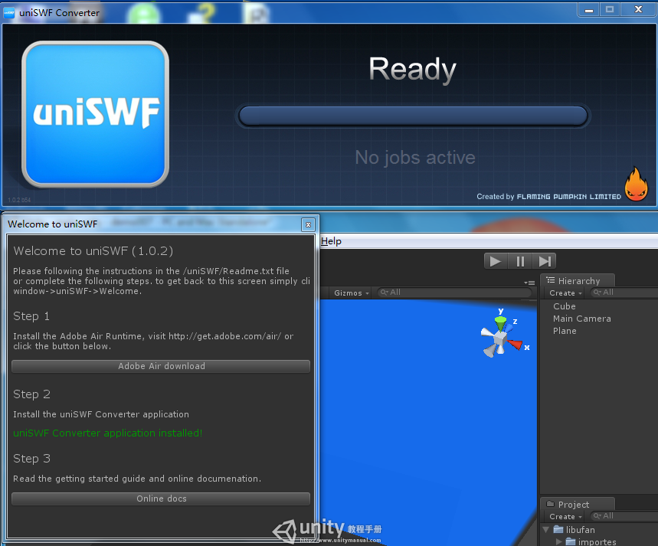](http://www.unitymanual.com/wp-content/uploads/2013/07/1.png)

Unity3D的uniSWF使用教程

由于uniSWF需要AIR的环境，如果你没有安装过Flash、FB的话可能需要先下载AIR进行安装，然后点击Installer。因为我事先使用过，所以第2步那里显示已经安装完毕。

想使用flash素材的话，我们需要先创建一个Flash文件，然后在场景随便画一个东西，我画了一个正方形，然后转化为MC，点击高级选项，需要到处类才可以，这一部非常重要，不要在Unity中是找不到Flash素材的。你可以在MC中做动画，但是不要做形状补间动画，Unity中是不识别的。你可以吧东西转换成MC后在做动画就可以了。

[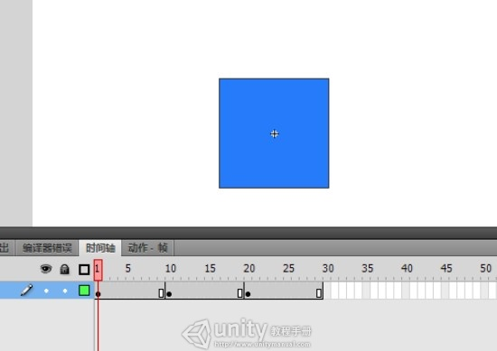](http://www.unitymanual.com/wp-content/uploads/2013/07/210.jpg)

Unity3D的uniSWF使用教程

[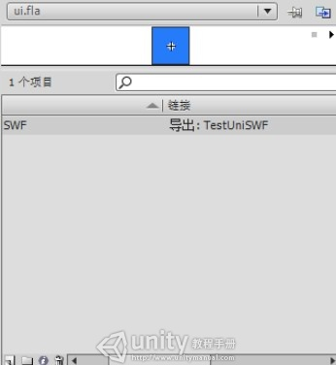](http://www.unitymanual.com/wp-content/uploads/2013/07/38.jpg)

Unity3D的uniSWF使用教程

然后我们在Unity中创建一个文件夹，把我们做好的flash和swf文件拖放到文件夹中，这时uniSWF会识别你的文件并导入到Unity项目中。

[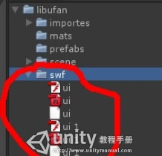](http://www.unitymanual.com/wp-content/uploads/2013/07/47.jpg)

Unity3D的uniSWF使用教程

现在创建一个Plane，选择Plane之后，做下面的操作：

[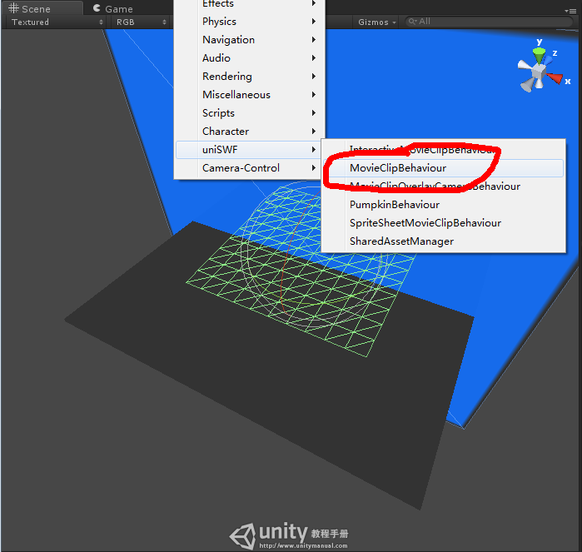](http://www.unitymanual.com/wp-content/uploads/2013/07/5.png)

Unity3D的uniSWF使用教程

[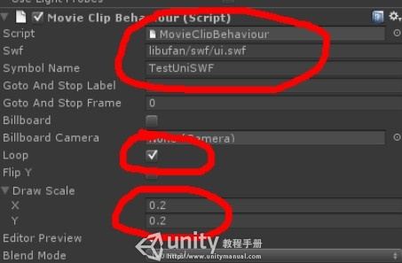](http://www.unitymanual.com/wp-content/uploads/2013/07/61.jpg)

Unity3D的uniSWF使用教程

然后我们在Inspecter面板中可以设置文件，首先是swf的文件路径和导出类的名字，下面的loop是否循环播放，gotoAndStop可以让我们选择运行的时候让这个UI停在UI的第几帧。draw scale是材质的变形大小，默认是0.001，可能非常小，想让材质变大，吧0.001变大就可以了。

但是接下来我们可能会面临一个问题，就是以前做好的UI，现在可能要替换新的元素，那怎么办呢？很多人首先想到把flash改了重新发布一下就可以了？？这样做在Unity中确实是不行的。那要怎么办呢？我们需要找到自己创建的Flash项目，然后在Unity项目综合那个找到它并把它删除了。

[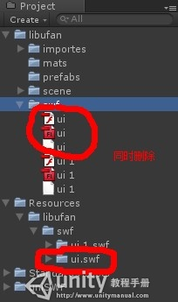](http://www.unitymanual.com/wp-content/uploads/2013/07/7.jpg)

Unity3D的uniSWF使用教程

然后再重新导入更新过的Flash项目才可以。 不然就会像上面一样，会被重新导入为新的一套UI。